
毕业设计（论文）管理系统

使用手册
（指导教师）

重庆泛语科技有限公司
目录

一．流程介绍 3
二. 系统登录和用户设置 4
1.系统登录 4
2. 首页 4
3. 个人设置 5
4. 修改密码 5
三. 功能介绍 6
3.1消息管理 6
3.1.1站内信 6
3.1.2公告管理 6
3.2选题管理 7
3.2.1申报课题 7
3.2.2审核学生选题 8
3.2.3审核课题信息变更 8
3.3过程管理 9
3.3.1下达任务书 9
3.3.2审核开题报告 10
3.3.3审核中期检查 11
3.3.4审核论文定稿（定稿1、定稿2） 12
3.4评分管理 12
3.4.1指导教师录入评分 12
3.5最终稿 13
3.5.1审核最终稿 13
3.6.论文推优 14
3.6.1提交推优论文 14
3.7文件下载 15
3.7.1文件下载 15

一．流程介绍
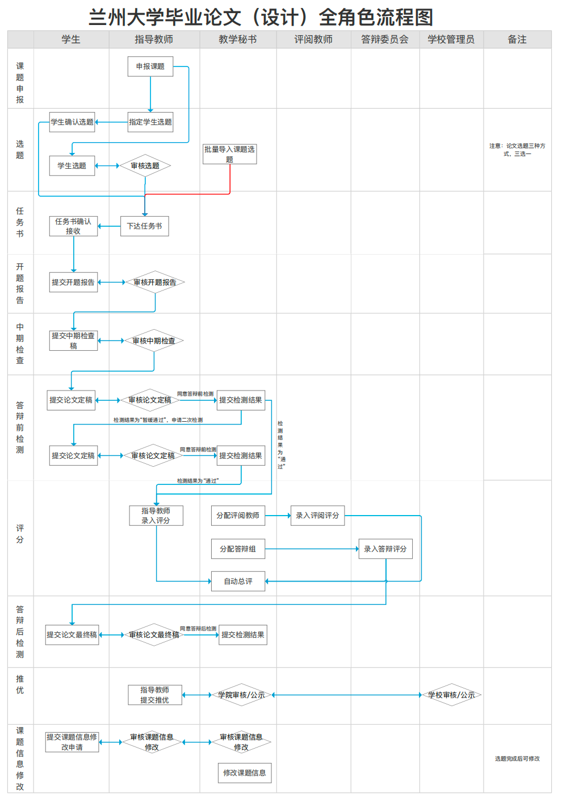

系统登录和用户设置

1.系统登录
★第1步：①可通过学校统一身份认证平台直接跳转至毕业论文管理系统。
②或通过系统登录地址，使用账号密码登录。
登录地址：https://cloud.fanyu.com/organ/lib/lzdx复制地址到浏览器地址栏中打开，选择“毕业论文管理系统”入口，输入账号（工号）和密码，登录系统。账户和密码以学院通知为准。（建议使用谷歌、edge等浏览器）
★第2步：登录后如有多个角色，需要选择当前操作系统的角色，如指导教师选择“指导教师”角色进入系统即可。
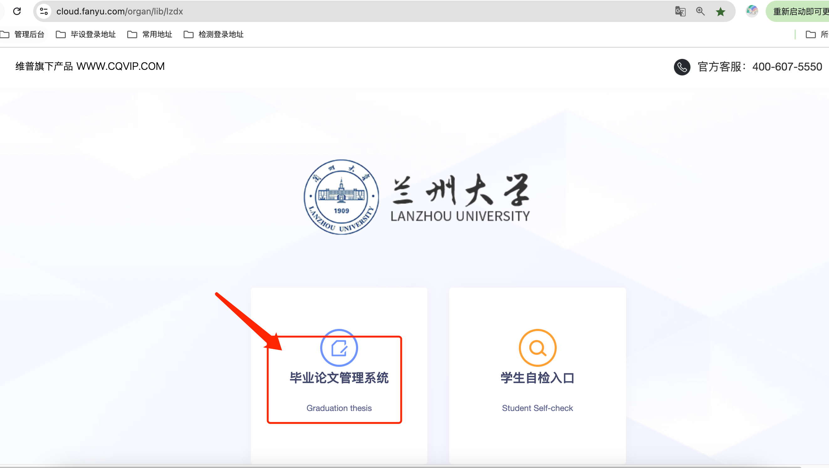
注意：如果学生角色是双学位，还需要选择一次组织；如果教师是多角色，还需要选择一次角色。

首页
★首页：点击“首页”可以看到菜单栏、待办事项、流程概览、消息管理，个人设置等。
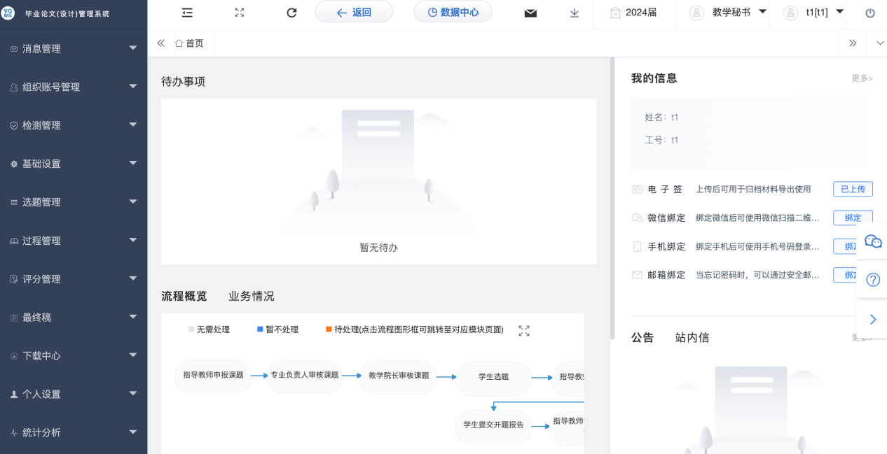

个人设置
★个人信息：点击个人设置——选择“个人信息”——在个人信息页面上传“电子签名”填写个人信息——上传后点击“提交”即可保存。
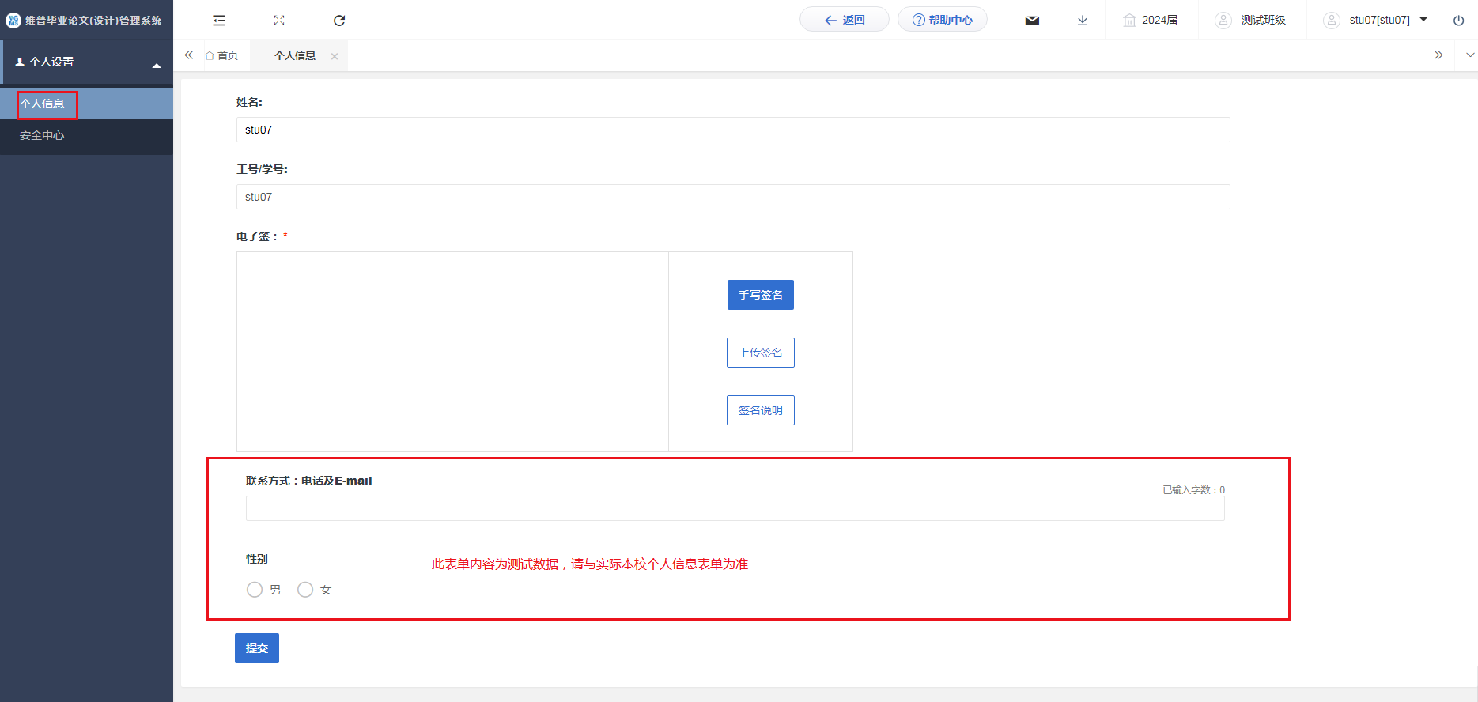
注意：个人信息仅应用于学校相关表格导出。

修改密码
★第1步：点击“个人设置”——选择“安全中心”——点击“绑定邮箱”（或绑定“手机号码”）——输入邮箱地址（手机号码）以及验证码，确认绑定即可绑定邮箱（手机号码）。
★第2步：绑定后忘记密码即可通过邮箱（手机号码）自行找回（建议绑定），未绑定邮箱忘记密码则需要联系学院管理员。
★第3步：也可在安全中心定期修改密码。
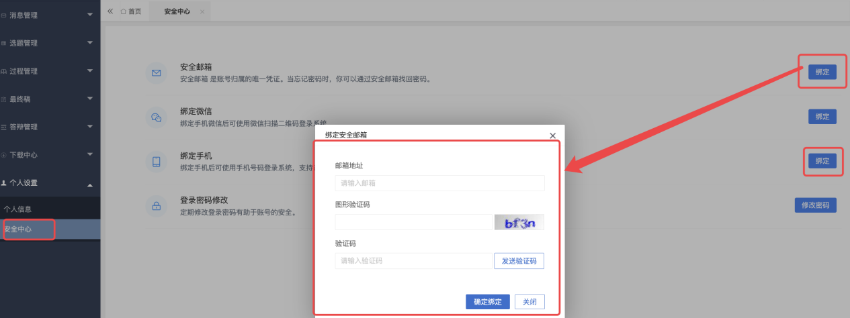

三. 功能介绍

3.1消息管理

3.1.1站内信
★第1步：点击左侧菜单进入“消息管理”—“站内信”。可以进行站内信的查阅与发送。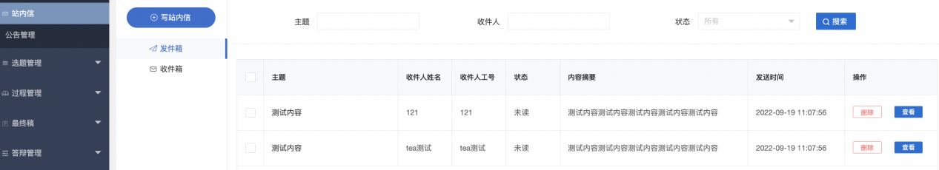

3.1.2公告管理
★第1步：点击左侧菜单进入“消息管理”—“公告管理”。可以查看学校学院发布公告内容。
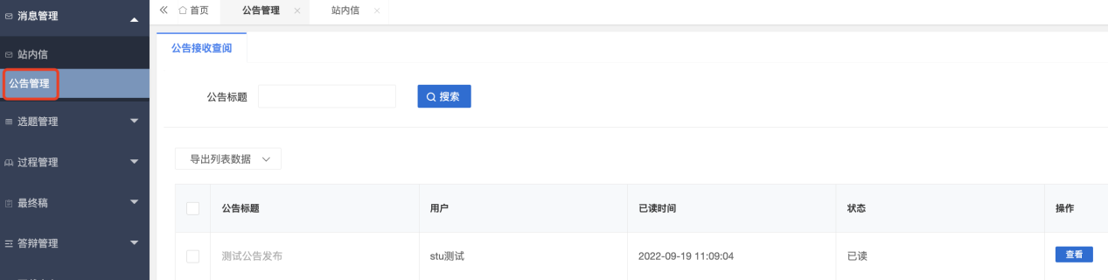

3.2选题管理

3.2.1申报课题
★第1步：选择左边菜单栏“选题管理”——点击“课题”按钮即可跳转申报课题详情页面——点击“新增”——弹窗中根据提示填写课题申报详情内容；
注①申报课题时若选择“选题学生”，则该课题由学生确认后会直接成为该学生的选题。②若申报时不设置“选题学生”，则课题申报完成后需学生在课题库中进行选题，老师审核学生选题可参考“3.2.3审核学生选题”操作。
★第2步：相关内容填写完成后点击下方“确定”按钮提交数据，“确定”即提交数据进入下一环节并关闭当前弹窗；“确定并继续”当前内容提交进入审核环节，但不关闭该页面可直接申报下一条课题；“暂存”数据并未进入下一节点，可以再次编辑修改。
（此操作用于教师申报课题，若学院统一导入课题则无需教师重复操作。）
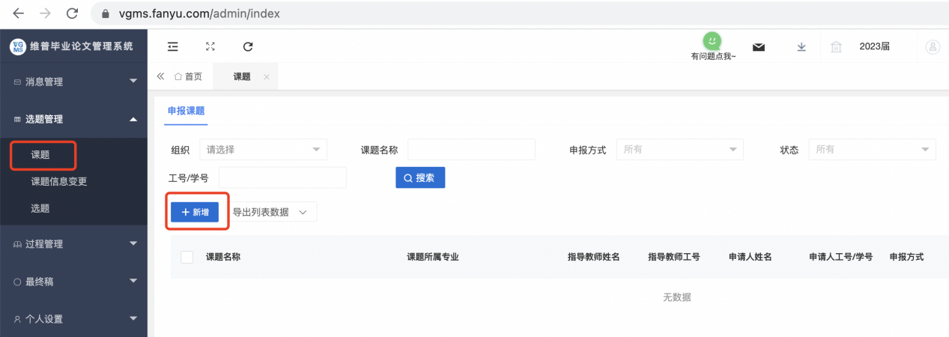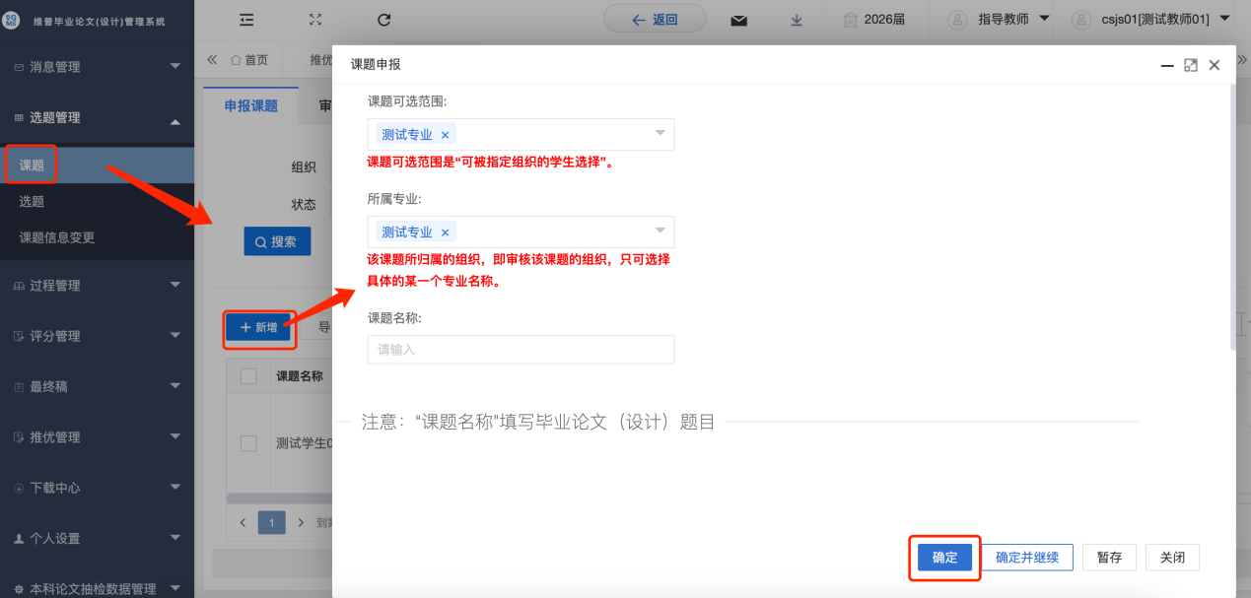
（截图为测试数据，具体内容以学校表单数据为准。）

3.2.2审核学生选题
★第1步：选择左边菜单栏“选题管理”——点击“选题”-“审核选题”——点击数据右侧“审核”按钮即可跳转审核选题详情界面——选择“通过”或“不通过”，填写审核意见——点击“确定”提交审核内容。
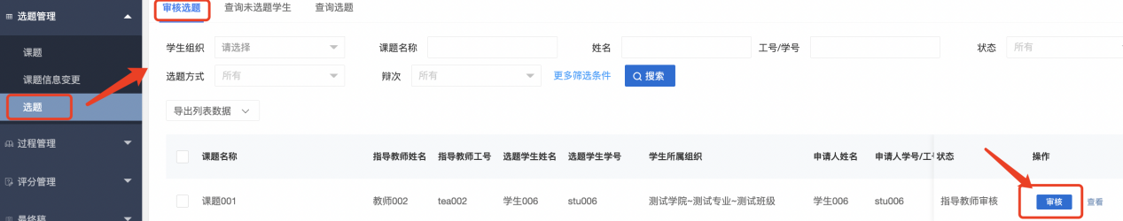
注意事项：1、审核不通过后学生可以再重新选题；审核通过学生选题完成进入任务书环节。
（课题和选题的区别，课题可能没有与学生建立指导关系，选题是学生和教师建立了指导关系的课题。教师申报的课题需要指定学生或者学生进行选题来建立指导关系。）

3.2.3审核课题信息变更
★第1步：选择左边菜单栏“选题管理”-“课题信息变更”，在“审核课题信息变更”列表点击数据右侧【审核】按钮即可跳转审核详情界面，选择审核状态“通过”或“不通过”，填写审核意见后点击【确定】按钮提交审核数据。
（备注：此流程需要修改课题信息即可用，不需要修改课题可以忽略。）
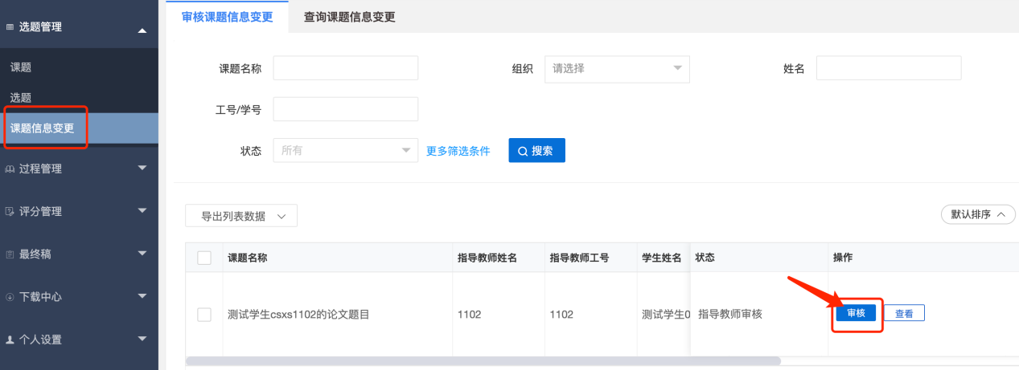
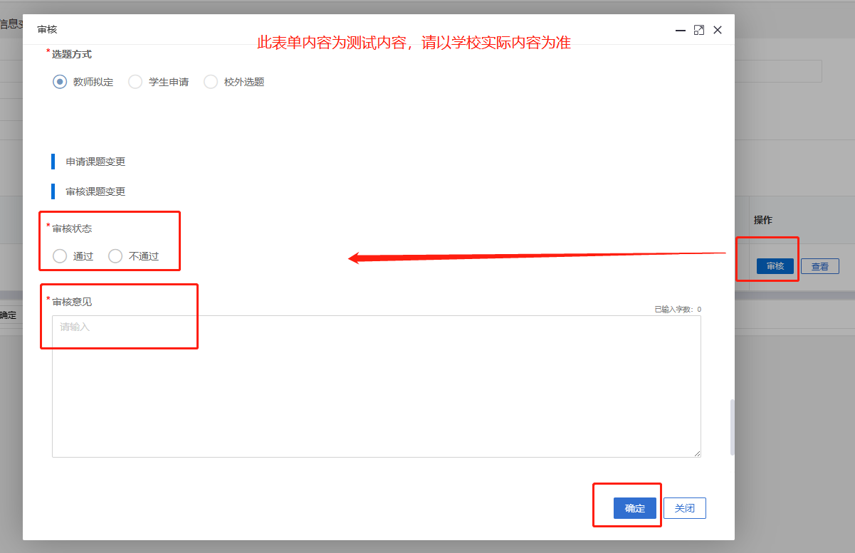

3.3过程管理

3.3.1下达任务书
★第1步：选择左边菜单栏“过程管理”——选择“任务书”-“编辑任务书”——点击数据右侧“编辑”按钮即可跳转编辑任务书的详情界面——根据相关字段标题输入对应内容——确认内容无误后，点击“确定”提交任务书。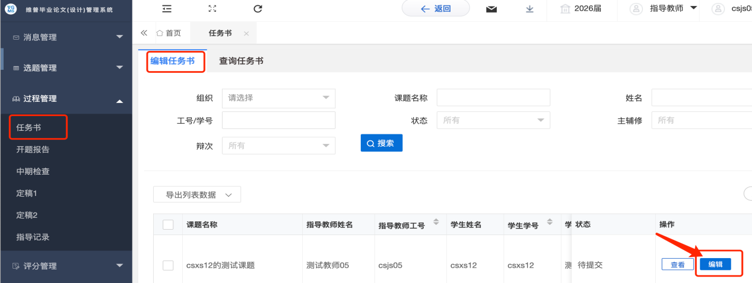
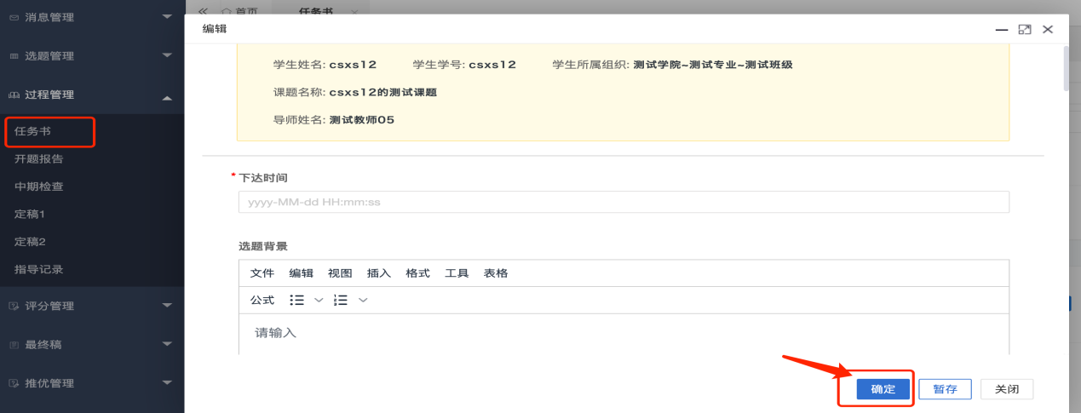
注意：学生选题完成后才可以提交任务书。

3.3.2审核开题报告
★第1步：选择左边菜单栏“过程管理”——选择“开题报告”-“审核开题报告”——点击数据右侧“审核”按钮即可跳转审核详情界面——选择“通过”或“不通过”，填写审核意见——点击“确定”提交审核内容。
（备注：若审核状态选择“通过”即数据审核通过完成进入下一个节点；若审核状态选择“不通过”即数据审核不通过退回给学生，需要学生修改后重新提交相关数据。）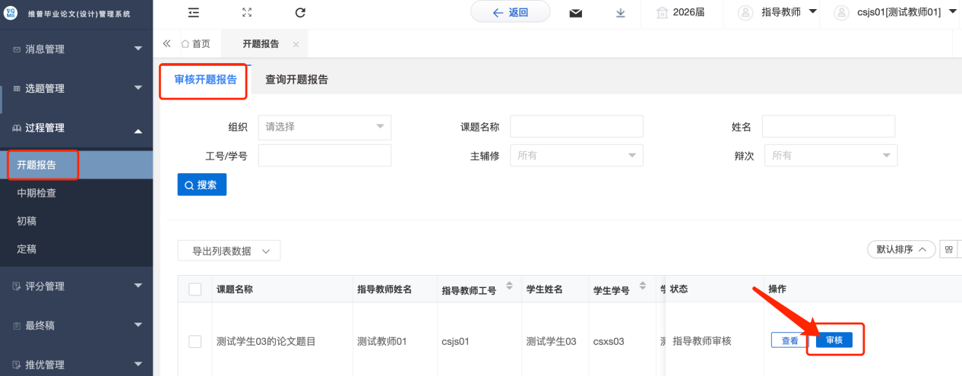
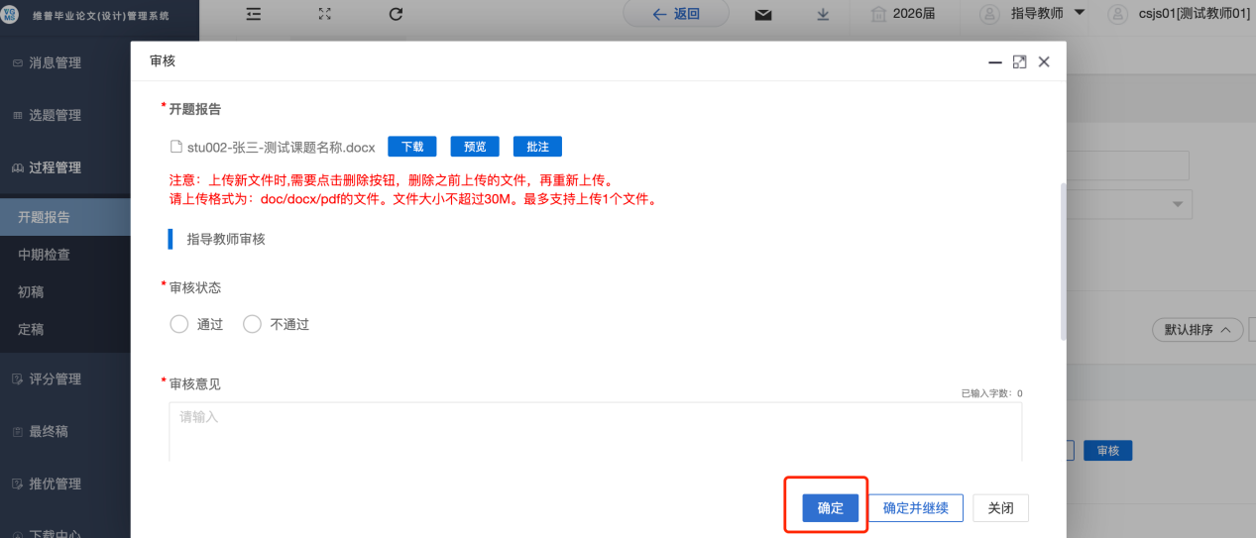

3.3.3审核中期检查
★第1步：选择左边菜单栏“过程管理”——选择“中期检查”-“审核中期检查”——点击数据右侧“审核”按钮即可跳转审核详情界面——选择“通过”或“不通过”，填写审核意见——点击“确定”提交审核内容。
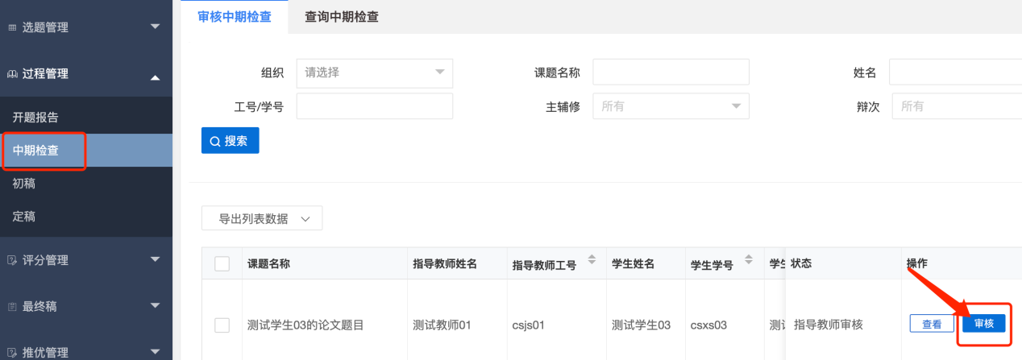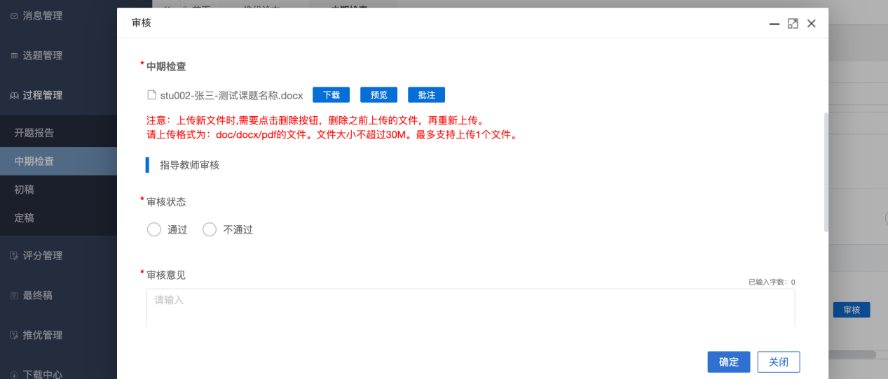注意事项：系统支持单篇文档的下载、预览和在线批注，但是建议各位老师通过“下载”下载下来审阅，下载的文件即是学生上传的稿件原文。在线预览或批注可能受文中特殊字符/格式、浏览器等影响格式展示。

3.3.4审核论文定稿（定稿1、定稿2）
★第1步：选择左边菜单栏“过程管理”——点击“定稿”——点击页面“审核”按钮即可跳转审核详情界面——查看学生稿件以及抽检字段填写情况，若存在问题教师及时审核“不通过”退回学生修正。
★第2步：当论文符合规范指导教师点击“审核”——选择审核状态“通过”，填写审核意见——点击“确定”按钮提交，学生定稿完成。
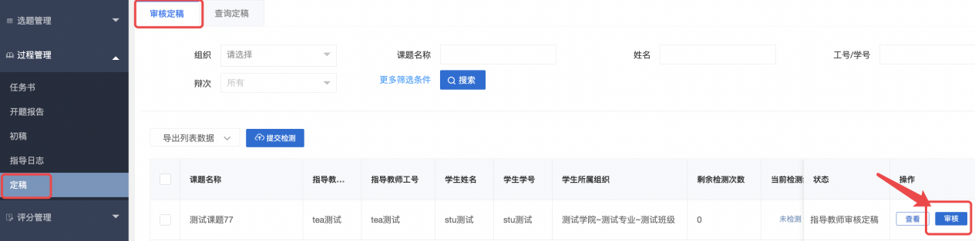
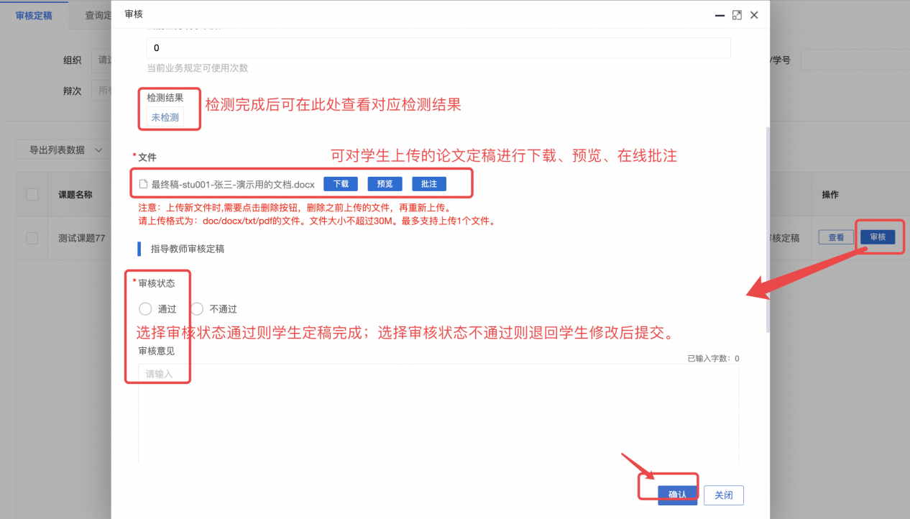

3.4评分管理

3.4.1指导教师录入评分
★第1步：选择左边菜单栏“评分管理”——点击“指导教师录入评分”——点击页面“评分”按钮即可跳转评分界面，该页面也可查看学生论文定稿详情——填写具体分数项以及评阅意见后点击“确定”即可提交评分，则评分录入完成。
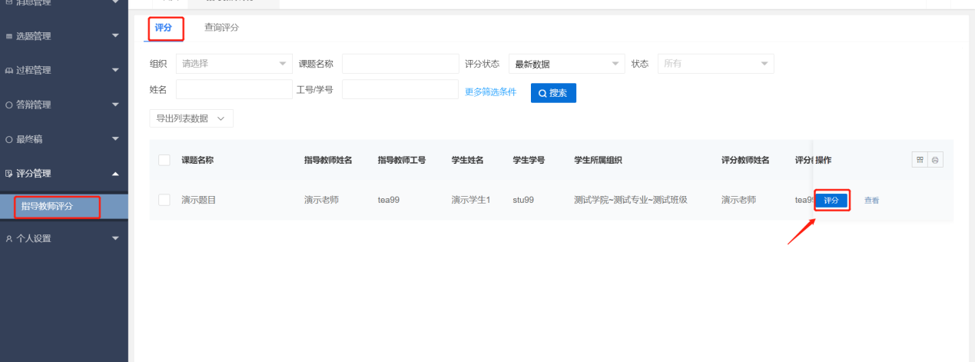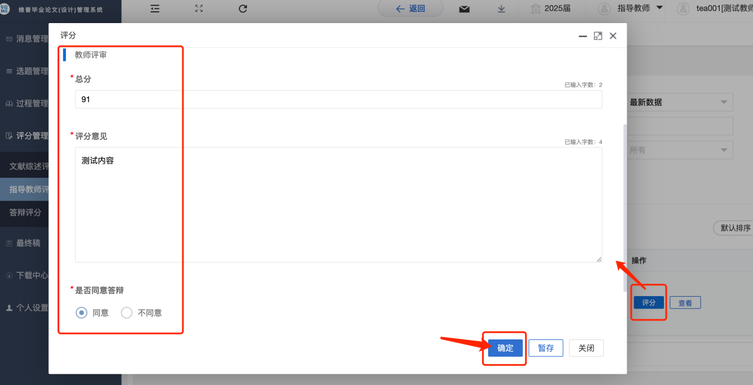

3.5最终稿

3.5.1审核最终稿
★第1步：选择左边菜单栏“最终稿”——选择“最终稿”——点击审核页面数据右侧“审核”按钮即可跳转审核详情界面——查看学生稿件，若存在问题教师及时审核“不通过”退回学生修正；
★第2步：当论文符合规范，指导教师点击“审核”——选择审核状态“通过”，填写审核意见——点击“确定”按钮提交，学生最终稿完成。
（注意：审核稿件时需一并审核学生填写的抽检字段，填写内容是否符合规范，与论文内容是否一致等。）
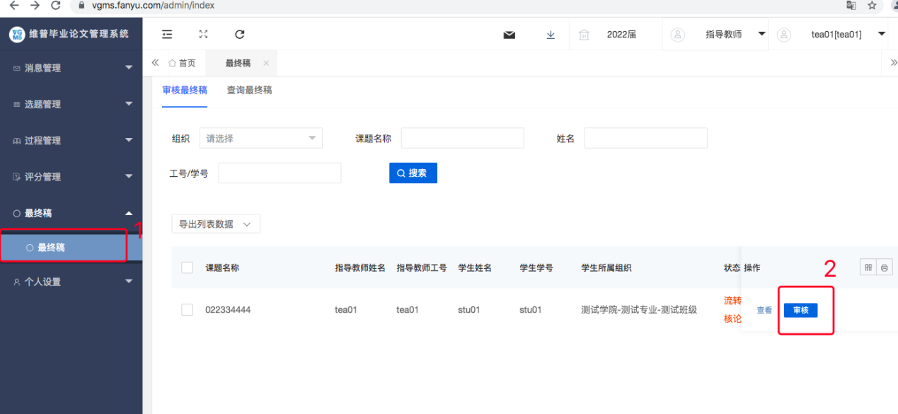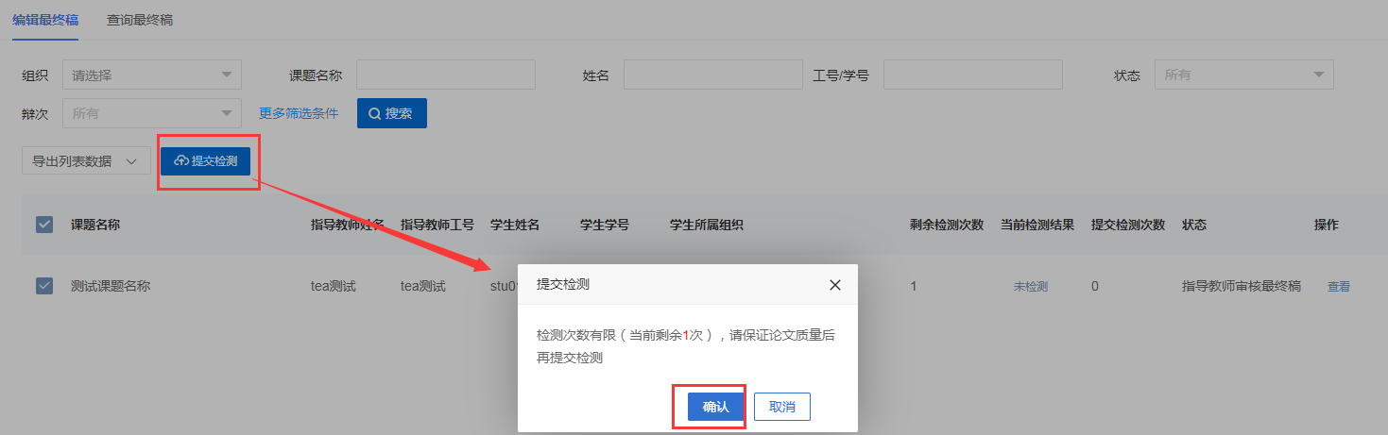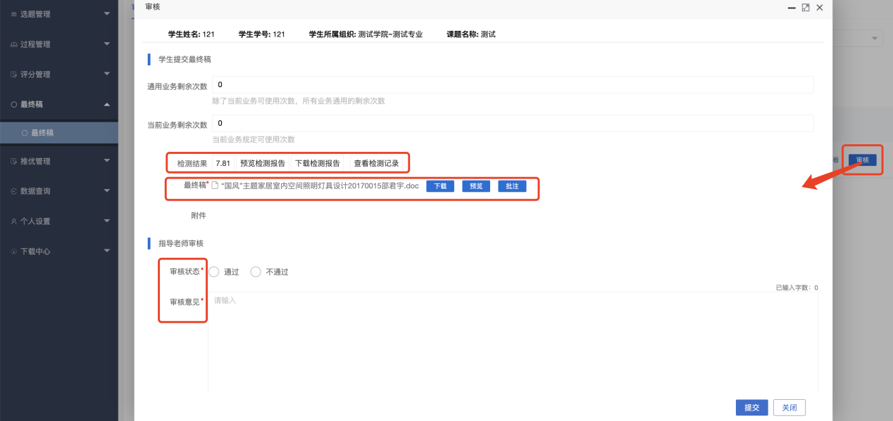

3.6.论文推优

3.6.1提交推优
★第1步：选择左边菜单栏“推优管理”——点击“推优教师”-“提交推优教师”——点击页面数据右侧“编辑”按钮——进入详情详情页面——录入申请所需字段，确认无误后点击“确定”按钮提交。
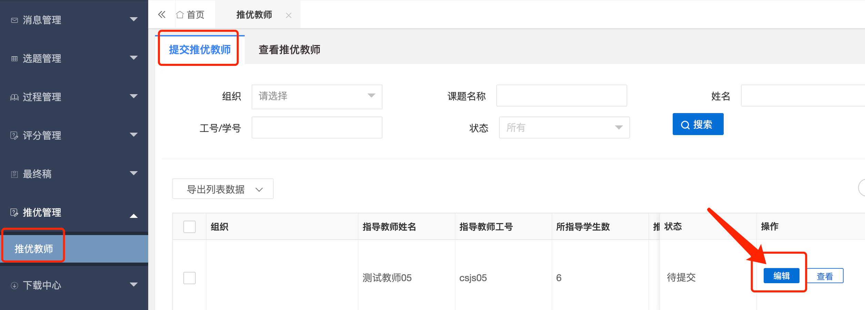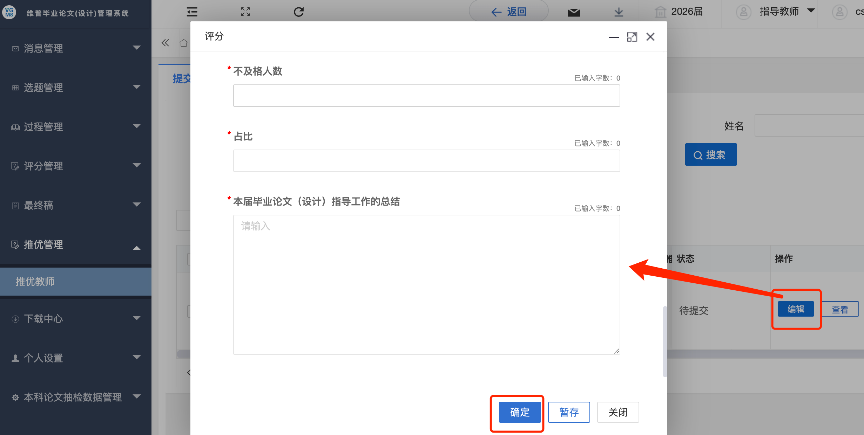

3.7文件下载

3.7.1文件下载
★第1步：点击“下载中心”—“文件下载”，选中数据，点击”归档材料下载“批量下载各个流程上传的文件。
★第2步：打包下载后，点击“我的下载列表”查看打包下载记录，并点击“下载”即可下载打包的文件。
